ПОЛУЧАЙТЕ САМЫЕ ВАЖНЫЕ УСЛУГИ УМВД РОССИИ ПО ЗАБАЙКАЛЬСКОМУ КРАЮ
онлайн
Как зарегистрироваться
на портале и получить услугу?
- Зайдите и зарегистрируйтесь на www.gosuslugi.ruдля регистрации достаточно адреса электронной почты
и номера мобильного телефона
- Внесите ваши паспортные данные
и СНИЛС дождитесь проверки внесенных данных и получите доступ к базовым госуслугам
- Подтвердите учетную запись выберите на портале удобный вам адрес Центра обслуживания, не забудьте взять паспорт и СНИЛС
- Начните пользоваться Госуслугами! Экономьте свое время, подавайте заявления онлайн и отслеживайте их статус в личном кабинете
ПОЛУЧИЛИ УВЕДОМЛЕНИЕ
О ГОТОВНОСТИ ДОКУМЕНТОВ?

ЗАБЕРИТЕ ПРИГЛАШЕНИЕ В ПОДРАЗДЕЛЕНИИ ПО ВОПРОСАМ МИГРАЦИИ УВМ УМВД РОССИИ ПО ЗАБАЙКАЛЬСКОМУ КРАЮ

РЕЖИМ РАБОТЫ:

ПОНЕДЕЛЬНИК 9⁰⁰-16⁰⁰
ВТОРНИК 11⁰⁰-20⁰⁰
СРЕДА 9⁰⁰-13⁰⁰
ЧЕТВЕРГ 9⁰⁰-18⁰⁰
ПЯТНИЦА 9⁰⁰-16⁴⁵
СУББОТА 9⁰⁰-13⁰⁰

ОБЕД С 13⁰⁰ ДО 14⁰⁰

УВМ УМВД России по Забайкальскому краю:
г. Чита, ул. Ленина, д. 65
8(3022) 35-41-16
8(3022) 35-21-24

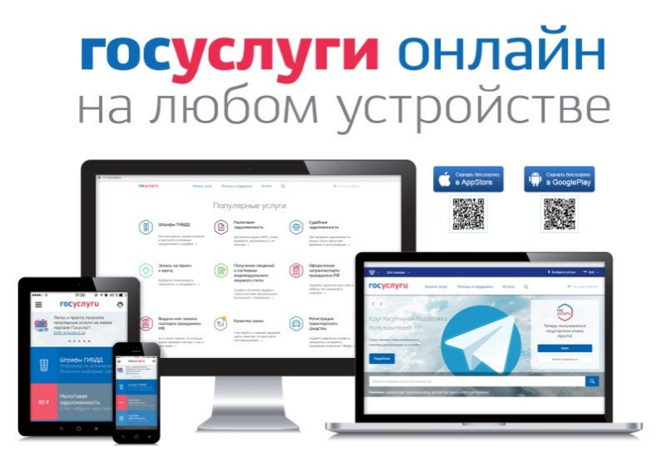

Оформление и выдача приглашений на въезд в Российскую Федерацию иностранных граждан и лиц без гражданства

Зарегистрируйтесь
на gosuslugi.ruи получайте госуслуги без очередей и сложностей

Для оформления приглашения в электронном виде через Единый портал государственных и муниципальных услуг необходимо:
- Заполнить ходатайство о выдаче приглашения на въезд в РФ
в электронном виде, приложить копию документа, удостоверяющего личность приглашаемого иностранного гражданина и признаваемого Российской Федерацией в этом качестве (загрузить из файла сканированную копию 1-ой страницы паспорта, содержащую установочные данные иностранного гражданина).
• После выставления счета
за оформление приглашения на въезд
в РФ, через Единый портал оплатить государственную пошлину со скидкой
30 % в размере 560 рублей. В случае оплаты через кредитное учреждение (банк) оплата составляет 800 рублей.
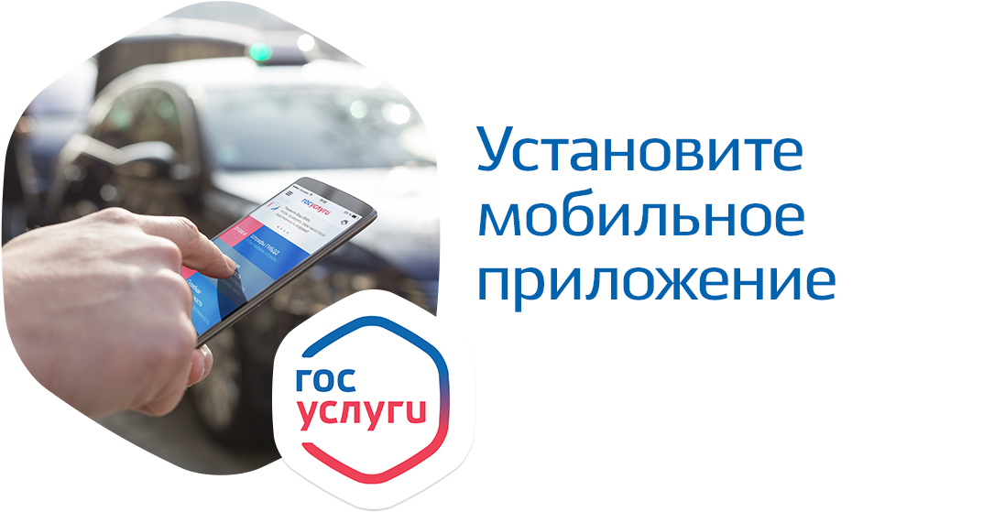

- После получения сообщения в Личном кабинете о принятом решении, необходимо посетить подразделение по вопросам миграции УВМ УМВД России по Забайкальскому краю и предоставить следующие документы:
- Гарантийное письмо приглашающей стороны о принятии
на себя обязательств по материальному, медицинскому и жилищному обеспечению иностранного гражданина на период его пребывания в РФ.
- Сведения о доходах (денежных средствах), позволяющих приглашающей стороне обеспечить выполнение обязательств, указанных в пункте 1
(в соответствии с Постановлением Правительства РФ от 24.03.2003 г. № 167).

